Квест-игра для родителей по теме: «От детской мечты-к будущей профессии».

«Люди Х – путешествие в мир профессий»
Квест-игра «Люди Х – путешествие в мир профессий». Участие в квесте дает возможность игрокам на практике отработать навыки профессий. В игре участники закрепят полученные знания о профессиях, познакомятся со специалистами данных профессий, приобретут коммуникативные навыки (эффективного общения в разных формах и условиях), умения продуктивно работать в команде, находить компромиссы для достижения общей цели.

ПАСПОРТ КВЕСТ-ИГРЫ
Наименование раздела | Содержание раздела
Название игры | Люди Х – путешествие в мир профессий
Наименование образовательного учреждения | МАОУ Вагайская СОШ филиал Первомайская СОШ
Авторы проекта | Воспитатель ГКП «Солнышко» при Первомайской СОШ  Валитова Н.А.
Цель игры | Способствование закреплению знаний о профессиях.
Основная идея квест-игры | Участие в квесте дает возможность игрокам на практике отработать навыки профессий. В игре участники получат новые знания о профессиях, познакомятся со специалистами данных профессий, приобретут коммуникативные навыки (эффективного общения в разных формах и условиях), умения продуктивно работать в команде, находить компромиссы для достижения общей цели.
Краткое описание квест-игры | Перед игрой команды получают маршрутный лист.  Квест – это приключение. Каждая команда проходит ряд станций – этапов, где Помощники проводят с игроками игру или дают творческое задание. Они же оценивают работу и ставят баллы в маршрутном листе. Найти (помещение), где будет проходить каждый этап, можно, только разгадав шифр. Расшифрованную фразу необходимо будет соотнести со списком профессий, и выбрать профессию, подходящую для этой фразы. Выбранная профессия и будет указывать на следующую станцию. Это дополнительные приключения и азарт для игроков. Игра начинается и заканчивается в актовом зале школы.  При подведении итогов Помощники могут определить самую: дружную, организованную, сплочённую, творческую команду. Участники награждаются дипломами, сладкими призами.
Время проведения квест-игры | 1 час при участии 2х команд по 5 человек.
Правила игры
Для успешного продвижения команды вперёд и преодоления препятствий на отдельных этапах действуйте пошагово и соблюдайте правила:
Шаг 1. Заполните всей командой анкету, выданную на регистрации.
Шаг 2. Сдайте её Помощникам на пункт регистрации.
Шаг 3. Внимательно рассмотрите план, выданный при регистрации. На нём обозначены ВСЕ помещения, которые задействованы в игре.
Шаг 4. Последовательность прохождения этапов вашей командой определяется шифром для поиска символов этапов игры, которые выдают Помощники. Записывайте название этапа в маршрутный лист, когда правильно разгадаете шифр.
Шаг 5. После выполнения всех заданий сдайте маршрутный лист Помощникам на пункт регистрации. Ожидайте подведения итогов игры в актовом зале.

«Полезные советы»
Правило 1. Вкладывайте в выполнение заданий всю вашу энергию и креативность! У вас всё получится, двигайтесь дальше вместе и побеждайте!
Правило 2. На выполнение каждого задания на станции у вас 15 минут. Не старайтесь экономить время – лишних баллов оно не принесёт.
Правило 3. Если вы растерялись и не знаете, куда двигаться дальше, или как правильно выполнить задание, спросите у Помощников.
Правило 4. Дополнительные баллы ставят Помощники на этапах игры, по своему усмотрению, обосновывая своё решение в маршрутном листе.
Правило 5. С Помощниками, как и с судьями, НЕ СПОРЯТ!
Правило 6. Не консультируйтесь с членами других команд, не мешайте и не помогайте другим командам: идёт соревнование, и задача каждой команды – победить! За нарушение этого правила команда может быть дисквалифицирована.

«У большинства людей чувство родины в обширном смысле - родной страны, отчизны - дополняется ещё чувством родины малой, первоначальной, родины в смысле родных мест, отчих краёв, района, города или деревушки. Эта малая родина со своим особым обликом, со своей - пусть самой скромной и непритязательной – красотой предстаёт человеку в детстве, в пору памятных на всю жизнь впечатлений ребяческой души, и с нею, этой отдельной и личной родиной, он приходит с годами к той большой Родине, что обнимает все малые – и в великом целом своём – для всех одна»
А. Твардовский

Слова ведущего:
С чего начинается Родина? Наверное, с семьи, родного дома, улицы…Малая Родина – это то место, где родился и вырос, услышал добрые слова, сказки и песни, места, с которыми связаны лучшие воспоминания, это первые друзья, это истоки, откуда человек начинает путь в большой мир. Мыслями, воспоминаниями, а иногда в трудные дни нашей жизни, мы возвращаемся туда, где прошли детство и юность, где были сделаны первые шаги во взрослую самостоятельную жизнь. Сколько бы ни было человеку лет, он помнит какие-то моменты своего детства, а вместе с ними и места любимого города, района, села. С родного уголка земли начинается Россия, гражданами которой мы являемся. Оттого насколько развито чувство патриотизма каждого члена общества зависит судьба Родины. А любовь к Родине начинается с любви к городу, дому, своему дворику.
Настоящий патриот невозможен без знаний истории своей малой Родины. Многие нравственные качества закладываются в детстве, школьные годы. И чем полнее, ярче, содержательнее будут наши знания о родном городе, районе,селе, их лучших людях, тем более действенным образом скажутся они на формировании интереса и любви к родным местам, уважения к традициям земляков, понимания того, что мы жители одного района, края, одной страны, одной державы.
Наша игра посвящается особой теме – 75 летию Тюменской области,
Нашему краю, нашему селу, где мы с вами живем.
Успехов Вам!

Разминка
Командам вручаются задания .

Задание 1. Анкета для родителей

1. Сколько лет вы проживаете в поселке , в Вагайском районе?
2. Ваша трудовая деятельность проходит на территории района?
Рассказываете ли Вы о своей профессии? (да, нет)
3. Как хорошо Вы знаете наш район, его историю, географическое расположение? (знаю хорошо, мало, не знаю)
4. Как часто Вы с детьми гуляете по селу, улицам района? (часто, иногда, редко)
5. Можете ли Вы рассказать ребенку о памятных местах своего села, предприятиях района? (могу, не много, не могу)
6. Сохранились ли в ваших семейных архивах ретро-фотографии, можете предоставить нам для обзора? (да, нет, ).
7. Как часто посещаете учреждения культуры, места отдыха, массовые гуляния и праздники в районе, на селе ? (часто, иногда, редко)
8. Нужны ли Вам и Вашему ребенку дополнительные знания о нашем районе, о нашей области, о поселке, чтобы экскурсии были более содержательными и интересными? (да, нет, скорее да, чем нет)
9. Какие профессии нужны в вашей местности?

2 Задание.

Карта Тюменской области
Перед командой находится карта необходимо правильно указать не менее 10 современных правильных названий.

Задание 3. Где эта улица, где этот дом.
Команды получают фотографии, просмотрев которые должны назвать или написать улицы родного села.

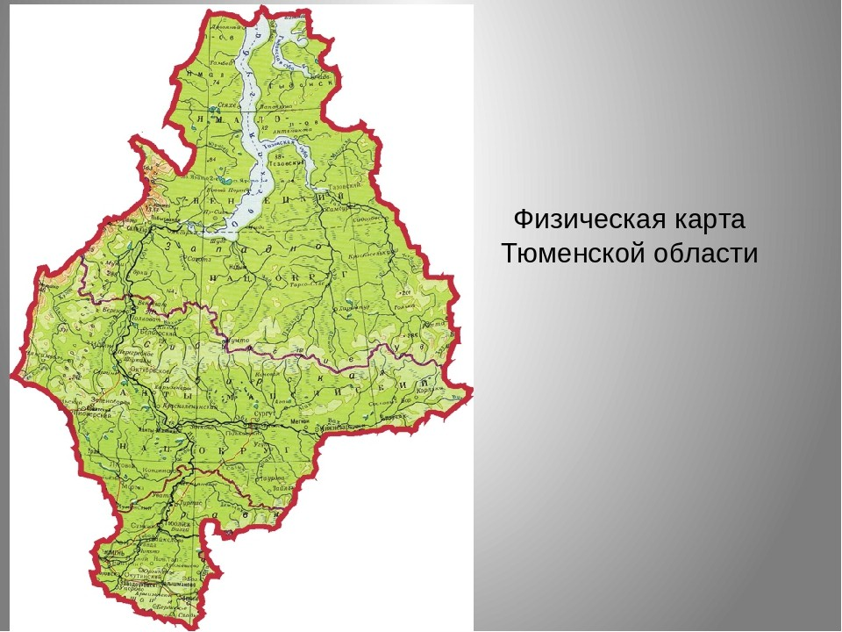

4 задание (участники отгадывают профессию).
Повар (черпак, фартук, колпак, кастрюля, чистоплотность, умение готовить)

Швея (игла, нитка, игольница, ножницы, сантиметровая лента, фартук, усидчивость, аккуратность)

Овощевод ( тяпка, перчатки резиновые, лопата, халат, любовь к природе, знание видов растений)

Штукатур-маляр ( мастерок, шпатель, валик, фартук, аккуратность, знание лакокрасочных материалов)

Дворник (метла, ведро, рукавицы, физическая выносливость, добросовестность)
Техслужащая (ведро, швабра, тряпка, халат, знание моющих средств, ответственность)

Почтальон (сумка почтальона, кепка, журналы, письма, выносливость, знание местности)

Водитель (руль, канистра, комбинезон, знание правил дорожного движения, вежливость)

Есть на свете много профессий,
И важны они всем нам очень:
Врач, учитель, сантехник, профессор,
Инженер, акробат и рабочий.
Все профессии очень разные -
Трудно сделать выбор порою.
Интересные и опасные,
Могут стать для кого-то судьбою.
Про каждую отгаданную профессию помощники ведущих читают стихи.
Повар
Жарит, парит и печёт –
Вот пирог, вот каша...
И за то ему почёт,
Благодарность наша!
Швея
Шей машина, платье шей
Для больших и малышей,
И с уменьем со сноровкой
Шьет швея наряды ловко.
Две умелые руки
Кроят, строчат лоскутки.
Овощевод
Овощи растут на грядке
И в теплице круглый год.
Вам свеклы? Моркови сладкой?
Всё взрастит овощевод.
Повещенко О.

Штукатур-маляр
Краски, лаки и шпатлевки
Ты накладываешь ловко,
Все – красиво и свежо,
И уютно и светло!
Ты работаешь умело,
Знаешь четко это дело!
Ты – отличнейший маляр,
Для работы – идеал!

Дворник
Пыльная у дворника работа –
Только солнце над землёй взойдёт
Он порою до седьмого пота,
Всё метёт, метёт, метёт, метёт.
Осенью засыпят листья дворик,
А зимой – то снег, то гололёд.
Но берёт метлу, лопату дворник,
Каждый день для нас, из года в год!
Техслужащая
Милая уборщица, мастер чистоты!
Чисто все помоешь, уберешь все ты.
Знают, уважают, твой нелегкий труд,
Люди с удовольствием в чистоте живут!
Почтальон
Письма, телеграммы и газеты
Он разносит в срок по адресам.
Новости со всех концов планеты
Почтальон всегда доставит вам.
Повещенко О.
Водитель
Шуршат по дорогам
Весёлые шины,
Спешат по дорогам
Машины, машины...
А в кузове - важные,
Срочные грузы:
Цемент и железо,
Изюм и арбузы.
Работа шофёров
Трудна и сложна,
Но как она людям
Повсюду нужна!.

Задания для квест-игры

1. Повар
Из списка предложенных продуктов, предметов и пр., составить рецепт 3 блюд.

1.салат. 2.суп. 3.на выбор

Следующий этап: «Азбука профессий»

2. Мастер по маникюру.
На заранее нарисованной руке на листе бумаги, вся команда должна «сделать» маникюр.
Задание для следующего этапа: выбрать профессии, которые относятся к отельному бизнесу

3. Каменщик
Из конструктора «Лего» построить самую креативную, самую высокую башню.
Задание для следующего этапа: фраза для расшифровки
«Мода проходит, стиль остается».
Название профессий для выбора: швея, переплётчик, автослесарь, фотомодель.

4. Цветовод
Создать букет из искусственных цветов.
Задание для следующего этапа: фраза для шифровки профессии:
«Не скоро строится забор, тем более красивый город».
Название профессий для выбора: каменщик, цветовод, штукатур-маляр, официант.

5. Швея
Создать коллекцию «Мистер и мисс лето» из предложенных материалов.
Задание для следующего этапа: фраза для шифровки профессии:
«Волшебный ноготок».
Название профессий для выбора: мастер по маникюру, визажист, столяр, медицинская сестра.

6. Автослесарь
Участвуют 2 команды одновременно. Каждая команда получает по 1 мячу-хопу. Задача: как можно быстрее пропрыгать до фишки, взять 1 листок с изображенной частью машины, а затем составить (как пазл) картинку машины.
Задание для следующего этапа: составить правильно фразу
«Цветы, как люди, на добро щедры и,
людям нежность отдавая, они цветут, сердца обогревая,
как маленькие, тёплые костры"
Название профессий для выбора: цветовод, воспитатель, учитель, санитар.

7. Столяр (загадки про инструменты.)

На бруске нужно гвоздями выбить букву С, каждый участник может вбивать только 1 гвоздь.
Задание для следующего этапа: назвать марки машин на фото.
Название профессий для выбора: автослесарь, художник, повар, аниматор.

8. Парикмахер
Сделать на время прическу всей команде.
Задание для следующего этапа: фраза для шифровки профессии:
«Приятного аппетита».
Название профессий для выбора: повар, горничная, парикмахер, продавец.

9. Диспетчер такси.
Ролевая игра. Задача: ведущий заказывает такси и постоянно путается с местом, направлением. Диспетчер (участник команды) в конечном итоге должен правильно назвать все, что говорил клиент.
Задание для следующего этапа:
Название профессий для выбора: столяр, бухгалтер, врач, дворник.

10. Горничная.
Прибрать комнату.
Задание для следующего этапа: собрать пазл (инструменты парикмахера, ленты, заколки и т.д.)
Название профессий для выбора: парикмахер, фермер, ветеринар, флорист.

11. Игра «Азбука профессий».
Вам нужно написать профессии по алфавиту.
А, Б, В, Г, Д, З, И, К, Л, М, Н, О, П, Р, С, Т, У, Ф, Х, Ш, Э, Ю
Задание для следующего этапа: собрать фразу
«Наши люди в булочную на такси не ездят»
Название профессий для выбора: диспетчер такси, радиоведущий, библиотекарь, пекарь.
7

